**PRZEDSZKOLE SAMORZĄDOWE NR 6 IM. JANA PAWŁA II W TRZEBINI**

**ZAPRASZA DO UDZIAŁU**

**W I GMINNYM KONKURSIE MIĘDZYGALAKTYCZNYM „ ALE KOSMOS !”**

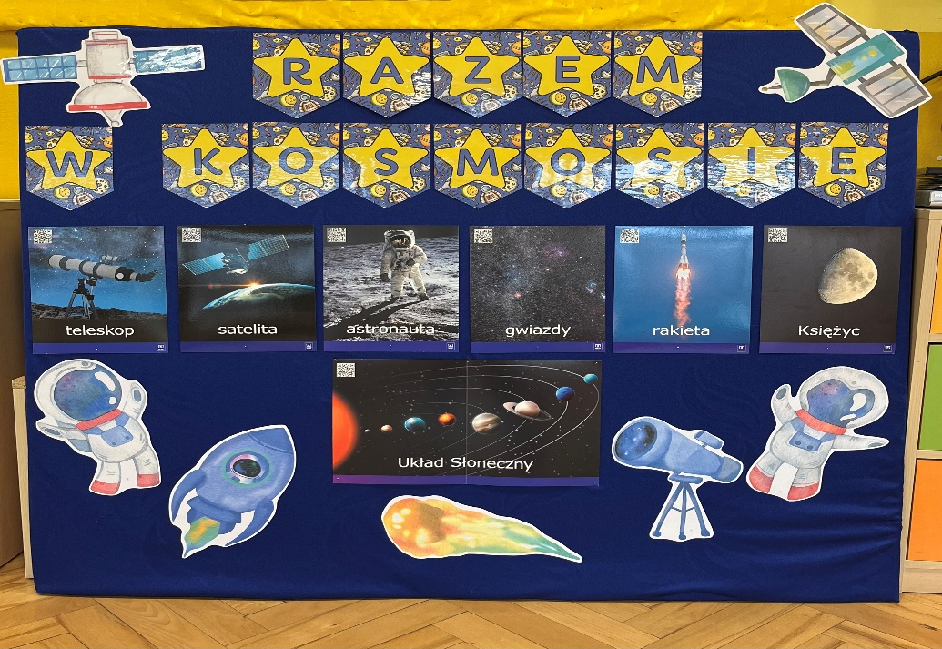

**REGULAMIN KONKURSU**

1. Konkurs organizowany jest dla dzieci z przedszkoli i oddziałów przedszkolnych w szkołach na terenie Gminy Trzebinia.

2. Cele konkursu?

- rozwijanie zainteresowań dotyczących tematyki kosmosu

- promowanie wiedzy na temat układu słonecznego

- rozwijanie i kształtowanie wyobraźni plastyczno-technicznej oraz wrażliwości estetycznej

3. Zadaniem uczestników konkursu jest wykonanie prac plastyczno-technicznych.

4. Technika wykonania. Format pracy.

Dzieci wykonują pracę dowolną techniką plastyczno-techniczną odpowiadającą danej kategorii wiekowej

Kategoria 3latki: Praca płaska plastyczna – format a4

Kategoria 4-5latki: Praca przestrzenna/3d – model planety

Kategoria 6latki: Praca przestrzenna/3d – model układu słonecznego

5. Prace oznaczamy metryczką zawierającą następujące informacje:

Imię i nazwisko dziecka, wiek

Nazwa oraz dane adresowe placówki

Numer telefonu oraz e-mail placówki

Imię i nazwisko nauczyciela

6. Ilość prac: jedna placówka może dostarczyć po dwie prace z każdej kategorii wiekowej

7. Udział w konkursie jest równoznaczny z wyrażeniem zgody na przetwarzanie danych osobowych nagrodzonych dzieci i ich opiekunów oraz akceptację regulaminu.

8. Każdy uczestnik konkursu i nauczyciel przygotowujący załącza oświadczenie o ochronie danych osobowych oraz zgodę na publikację prac i wizerunku.

9. Ocena pracy.

Oceny dostarczonych prac dokona Komisja, która zostanie powołana przez organizatora.

10. Oceniana będzie:

- pomysłowość

- oryginalność

- samodzielność

- staranność

11. Komisja konkursowa przyzna nagrody w IV kategoriach:

Kategoria I – 3 latki

Kategoria II – 4 -5 latki

Kategoria III – 6 latki

Werdykt Jury jest ostateczny i niepodważalny.

12. Termin dostarczenia prac.

Prace oraz wymagane dokumenty należy dostarczyć do 27 marca 2024r. do Przedszkola Samorządowego nr 6 im. Jana Pawła II w Trzebini Os. Gaj 32; 32-540 Trzebinia

Wyniki konkursu zostaną ogłoszone w dniu 3 kwietnia 2024r. o godzinie 14.00 na stronie internetowej przedszkola : https://przedszkole6.stronyzklasa.pl/. Odbiór nagród będzie możliwy po wcześniejszym telefonicznym uzgodnieniu terminu.

Dyrektor Przedszkola Samorządowego nr 6 w Trzebini

mgr Magdalena Szumniak

Koordynator konkursu

mgr Kinga Wlazło